บทที่ 6
การทดสอบและผลการทดสอบ

6.1 วัตถุประสงค์ในการทดสอบ
ในส่วนของการทดสอบนี้จะเป็นส่วนของการทดสอบความสามารถของอุปกรณ์บลูทูธในการค้นหาอุปกรณ์และค้นหาการบริการที่มีอยู่ในเครือข่าย เพื่อเป็นการแสดงความสามารถการทำงานในเครือข่ายแอดฮอคผ่านบลูทูธ ซึ่งเป็นเครือข่ายที่มีความยืดหยุ่น เกิดขึ้นในทันทีทันใด ไม่มีการเตรียมตัวมาก่อนและไม่มีการจัดการจากส่วนกลาง ดังนั้นอุปกรณ์ที่ทำงานอยู่ในลักษณะของเครือข่ายแบบนี้นั้น ต้องเป็นอุปกรณ์ที่มีความสามารถในการจัดการการเชื่อมต่อด้วยตนเองได้ ซึ่งเป็นผลมาจากการจัดการของตัวจัดการอุปกรณ์ โดยมีวัตถุประสงค์ในการทดสอบดังนี้
- แสดงความสามารถของอุปกรณ์บลูทูธในการค้นหาอุปกรณ์บลูทูธตัวอื่นๆที่อยู่ในเครือข่าย
- แสดงความสามารถของอุปกรณ์บลูทูธในการค้นหาการบริการที่มีอยู่ในเครือข่าย

6.2 ขั้นตอนการทดสอบ
ในขั้นตอนของการทดสอบนี้ สามารถแบ่งการทดสอบออกเป็น 4 ส่วนด้วยกัน คือ
- การทดสอบความสามารถในการค้นหาอุปกรณ์
- การทดสอบความสามารถในการค้นหาการบริการ
- การทดสอบความสามารถในการปรับแต่งคุณสมบัติต่างๆ
- การทดสอบการเรียกใช้การบริการ
ซึ่งในการทดสอบแต่ละส่วนนั้น จะประกอบไปด้วยการทดสอบต่างๆ ดังนี้ คือ

6.2.1 การทดสอบความสามารถในการค้นหาอุปกรณ์
- ทดสอบการค้นหาอุปกรณ์
ในส่วนนี้เป็นการทดสอบความสามารถในการค้นหาอุปกรณ์ โดยอุปกรณ์จะต้องมีความสามารถในการค้นหาอุปกรณ์อื่นๆที่อยู่ในระยะเครือข่าย และแสดงรายชื่อของอุปกรณ์ที่ค้นพบขึ้นมาได้
- ทดสอบการแสดงสถานะของอุปกรณ์
ในส่วนนี้เป็นการทดสอบว่าอุปกรณ์อยู่ในลิสต์ของเราว่ามีสถานะการทำงานเป็นอย่างไรบ้าง โดยอุปกรณ์ที่อยู่ในลิสต์จะเป็นอุปกรณ์ที่ถูกค้นพบมาจากการค้นหาอุปกรณ์ก่อน แล้วจึงเพิ่มรายชื่อของอุปกรณ์นี้เข้าไปในลิสต์ เมื่อเปิดโปรแกรมขึ้นมาทำงานอีกครั้งจึงทำการตรวจสอบสถานะการทำงานของอุปกรณ์ที่อยู้ในลิสต์ ซึ่งสถานะการทำงานมีอยู่ด้วยกันสองอย่าง คือ เปิดการทำงาน (Online) และปิดการทำงาน (Offline)
- ทดสอบการค้นหาอุปกรณ์ที่มีชื่อตามตัวอักษรที่ต้องการ
ในส่วนนี้เป็นการค้นหาอุปกรณ์ในกรณีที่เราทราบตัวอักษรบางตัวในเฟรนรี่เนมของอุปกรณ์นั้น โดยการระบุตัวอักษรที่ต้องการลงไป หลังจากนั้นจะทำการค้นหาอุปกรณ์และแสดงรายชื่ออุปกรณ์ที่มีตัวอักษรนั้นปรากฎอยู่ในเฟรนรี่เนมขึ้นมา

6.2.2 การทดสอบความสามารถในการค้นหาการบริการ
- ทดสอบการค้นหาการบริการ
ในส่วนนี้เป็นการทดสอบความสามารถในการค้นหาการบริการ โดยอุปกรณ์จะต้องมีความสามารถในการค้นหาการบริการที่มีอยู่ในอุปกรณ์ต่างๆภายในระยะเครือข่าย และแสดงรายชื่อของการบริการที่ค้นพบขึ้นมาได้
- ทดสอบการค้นหาการบริการในอุปกรณ์ที่เปิดการทำงาน
สำหรับอุปกรณ์ที่มีรายชื่ออยู่ในลิสต์ที่เปิดการทำงานอยู่นั้น ในส่วนนี้จะเป็นการทดสอบเพื่อแสดงความสามารถในการค้นหาการบริการที่มีอยู่ในตัวอุปกรณ์ต่างๆ โดยจะแสดงเป็นรายชื่อของการบริการที่แต่ละอุปกรณ์มีให้ใช้
- ทดสอบการค้นหาการบริการที่มีชื่อตามตัวอักษรที่ต้องการได้
ในส่วนนี้เป็นการค้นหาการบริการในกรณีที่เราทราบชื่อของการบริการนั้น โดยการระบุตัวอักษรที่ต้องการลงไป หลังจากนั้นจะทำการค้นหาการบริการและแสดงรายชื่อการบริการที่มีตัวอักษรนั้นปรากฎอยู่ขึ้นมา

6.2.3 การทดสอบความสามารถในการปรับแต่งคุณสมบัติต่างๆ
- ทดสอบการกำหนดเฟรนรี่เนม (Friendly Name) ของอุปกรณ์
โดยทั่วไปแอดเดรสของอุปกรณ์บลูทูธจะเป็นตัวที่ระบุถึงอุปกรณ์บลูทูธแต่ละตัว แต่ในกรณีที่นำแอดเดรสของอุปกรณ์มาติดต่อกับผู้ใช้นั้นอาจทำให้เกิดความยุ่งยากในการใช้งานได้ ดังนั้นจึงได้นำเฟรนรี่เนม ซึ่งเปรียบเสมือนเป็นชื่อเล่นของอุปกรณ์ต่างๆมาใช้เป็นตัวระบุถึงอุปกรณ์แต่ละตัว การทดสอบในส่วนนี้นั้นเป็นการทดสอบการกำหนดเฟรนรี่เนมให้กับอุปกรณ์ ซึ่งจะใช้ชื่อนี้ในการอ้างอิงถึงอุปกรณ์ต่างๆ
- ทดสอบโหมดการสแกนของอุปกรณ์
ในบลูทูธนั้น ได้กำหนดโหมดการสแกนอยู่ 2 ชนิดคือ อินไควรี่สแกนและเพจสแกน
- การอินไควรี่สแกนนั้นเป็นการตอบรับกับอุปกรณ์ที่ทำการอินไควอยู่ อุปกรณ์ที่ทำการอินไควเป็นอุปกรณ์ที่ต้องการค้นหาอุปกรณ์อื่นๆที่อยู่ในระยะเครือข่าย เมื่อเปิดการทำงานของการอินไควรี่สแกนแล้ว อุปกรณ์ที่ทำการอินไควรี่อยู่จะสามารถพบอุปกรณ์ที่เปิดการอินไควรี่สแกนได้ ดังนั้นการเปิดการทำงานของการอินไควรี่สแกนนั้นเปรียบเสมือนเป็นการอนุญาตให้อุปกรณ์อื่นๆเห็นอุปกรณ์ของเราได้นั่นเอง
- การเพจสแกนเป็นการตอบรับอุปกรณ์ที่ทำการเพจอยู่ อุปกรณ์ที่ทำการเพจจะเป็นอุปกรณ์ที่ต้องการที่จะเชื่อมต่อด้วยกับอุปกรณ์ตัวใดตัวหนึ่งที่อยู่ในเครือข่าย เช่นเดียวกับการทำอินไควรี่ เมื่อเปิดการทำงานของการเพจสแกนแล้ว อุปกรณ์ที่ทำการเพจอยู่จะสามารถเชื่อมต่อกับอุปกรณ์ที่ทำการเพจสแกนได้ ดังนั้นการเปิดการทำงานของการเพจสแกนจึงเปรียบเสมือนเป็นการอนุญาตให้มีการเชื่อมต่อกับอุปกรณ์ที่ร้องขอมาได้
ดังนั้นในส่วนนี้จะเป็นการทดสอบความสามารถของการทำงานทั้งสองโหมดนี้ โดยที่เมื่อเปิดการทำงานของการอินไควรี่สแกนอุปกรณ์จะสามารถถูกค้นพบโดยอุปกรณ์อื่นที่ทำการอินไควรี่อยู่ได้ และไม่สามารถถูกค้นพบเมื่ออุปกรณ์ทำการปิดการทำงานของการอินไควรี่ และเมื่อเปิดการทำงานของการเพจสแกนนั้น อุปกรณ์จะสามารถทำการเชื่อมต่อกับอุปกรณ์ที่ทำการร้องขอมาได้และไม่อนุญาตให้มีการเชื่อมต่อเมื่ออุปกรณ์ปิดการทำงานของเพจสแกน
- ทดสอบการเรียกดูข้อมูลของอุปกรณ์
ในส่วนนี้จะเป็นการเรียกดูข้อมูลต่างๆที่ผู้ใช้กำหนดให้กับอุปกรณ์ เช่น เฟรนรี่เนมของอุปกรณ์, โหมดการสแกนของอุปกรณ์ เป็นต้น
- ทดสอบการแสดงสถานะของอุปกรณ์
ในส่วนนี้เป็นการทดสอบว่าอุปกรณ์อยู่ในลิสต์ของเรานั้นมีสถานะการทำงานเป็นอย่างไรบ้าง ซึ่งสถานะการทำงานมีอยู่ด้วยกันสองอย่าง คือ เปิดการทำงาน (Online) และปิดการทำงาน (Offline)
- ทดสอบการเพิ่มรายชื่อของอุปกรณ์เข้าไปยังลิสต์
ลิสต์เป็นรายชื่อของอุปกรณ์ที่เราต้องการเก็บไว้ เพื่อใช้ในการติดต่อครั้งต่อไปเมื่อเปิดการทำงานของโปรแกรม ดังนั้นในส่วนนี้จึงเป็นการทดสอบการเพิ่มรายชื่อของอุปกรณ์เข้าไปยังลิสต์ โดยรายชื่อที่ได้มานั้นมาจากการค้นหาอุปกรณ์นั่นเอง

6.2.4 การทดสอบการเรียกใช้การบริการ
ในส่วนนี้จะเป็นการทดสอบการเรียกใช้บริการระหว่างอุปกรณ์ ซึ่งรายชื่อของการบริการที่เรียกใช้นี้มาจากการค้นหาการบริการของอุปกรณ์ที่มีชื่ออยู่ในลิสต์ โดยการบริการตัวอย่างที่ทำขึ้นมาเพื่อทดสอบ คือ การบริการส่งข้อความ และการบริการการรับส่งไฟล์ ซึ่งการบริการทั้งสองนี้เป็นตัวอย่างการบริการมีอยู่ในอุปกรณ์ทั้งสองฝั่ง และตัวอย่างการบริการที่อุปกรณ์ตัวหนึ่งขอใช้การบริการอีกฝั่งหนึ่ง ตามลำดับ

6.3 อุปกรณ์ที่ใช้ในการทดสอบ
- โมดูลบลูทูธ 2 ตัว
- สาย USB 2 เส้น
- สายเคเบิลที่เป็นพอรต์อนุกรม 2 ด้าน (Null Modem) 2 เส้น
- เครื่องคอมพิวเตอร์ที่รันระบบปฏิบัติการลีนุกส์และเปิดโปรแกรมของตัวจัดการอุปกรณ์บลูทูธ 2 เครื่อง

6.4 โปรแกรมที่ใช้ในการทดสอบ
โปรแกรมที่ใช้ในการทดสอบ เป็นส่วนที่ดึงความสามารถของตัวจัดการอุปกรณ์ขึ้นมาแสดงต่อผู้ใช้และเป็นตัวติดต่อกับผู้ใช้ ซึ่งมีส่วนต่างๆดังนี้

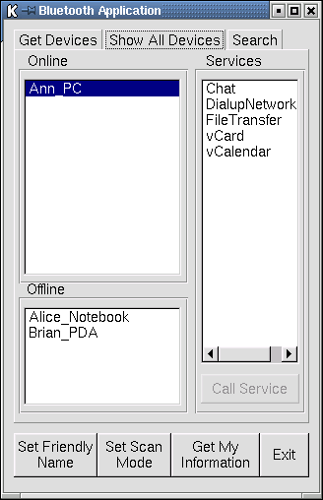
แท็บใช้เลือกโหมดการทำงาน
รายละเอียดการทำงาน
ในแต่ละโหมด
การปรับแต่งคุณสมบัติต่างๆ

รูปที่ 6-1 ส่วนประกอบของโปรแกรม

6.5 ผลการทดสอบ
หลังจากที่ออกแบบการทดสอบในส่วนของขั้นตอนการทดสอบเรียบร้อยแล้ว ในหัวข้อนี้เป็นผลการทดสอบตามหัวข้อขั้นตอนการทดสอบ โดยจะเรียงลำดับตามการใช้งานจริง ซึ่งมีขั้นตอนดังนี้

- การกำหนดเฟรนรี่เนมของอุปกรณ์
หลังจากที่เปิดโปรแกรมขึ้นมาเพื่อทำการทดสอบแล้ว ในตอนแรกนั้นจะเป็นการกำหนดค่าต่างๆให้กับอุปกรณ์ก่อนที่จะเริ่มใช้งาน โดยในส่วนแรกนี้จะเป็นการกำหนดเฟรนรี่เนมของอุปกรณ์โดยการกดปุ่ม 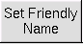 จะปรากฏหน้าต่างสำหรับให้ใส่เฟรนรี่เนมและกำหนดแอดเดรส ดังรูป 6-2
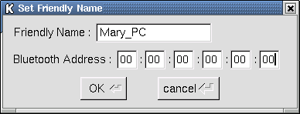

รูปที่ 6-2 หน้าต่างการกำหนดค่าแอดเดรส

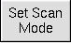
- การกำหนดโหมดการสแกนของอุปกรณ์
ในส่วนนี้เป็นการกำหนดโหมดการทำงานของการสแกน โดยกดที่ปุ่ม จะปรากฏหน้าต่างสำหรับเลือกโหมดดังรูป 6-3

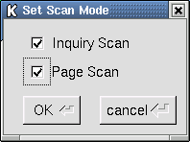

รูปที่ 6-3 หน้าต่างการกำหนดโหมดการสแกน

- การเรียกดูข้อมูลของอุปกรณ์
หลังจากที่ทำการปรับแต่งคุณสมบัติต่างๆแล้ว สามารถเรียกดูข้อมูลต่างๆนั้นได้
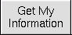
โดยกดปุ่มจะปรากฏหน้าต่างที่แสดงข้อมูลของตัวอุปกรณ์ดังรูป 6-4

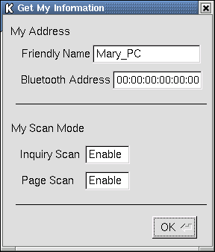

รูปที่ 6-4 หน้าต่างแสดงข้อมูลของอุปกรณ์

- การค้นหาอุปกรณ์
เมื่อเริ่มใช้งานครั้งแรกนั้น ยังไม่มีรายชื่ออุปกรณ์ที่อยู่ในลิสต์ ดังนั้นจึงต้องทำการค้นหาอุปกรณ์ที่อยู่ในเครือข่ายก่อน โดยการคลิกที่แท็บ Get Device จะทำการค้นหาอุปกรณ์ทั้งหมดที่อยู่ในบริเวณเครือข่าย และจะแสดงออกมาดังรูป 6-5

- การค้นหาการบริการ
หลังจากนั้นเมื่อคลิกที่รายชื่ออุปกรณ์ก็จะแสดงการบริการของอุปกรณ์ตัวนั้นทางด้านล่าง
ดังรูป 6-6

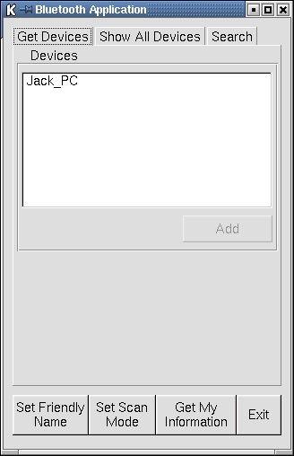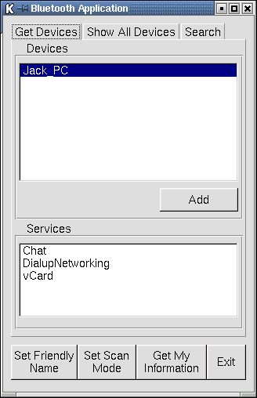

รูปที่ 6-5 รูปที่ 6-6
แสดงรายชื่ออุปกรณ์ที่ค้นพบ แสดงรายชื่อการบริการในอุปกรณ์ที่ค้นพบ

- การเพิ่มรายชื่อของอุปกรณ์เข้าไปยังลิสต์
เมื่อดูรายละเอียดการบริการที่มีในอุปกรณ์ต่างๆแล้ว ถ้าต้องการเก็บชื่อของอุปกรณ์ตัวใดให้กดปุ่ม Add ชื่อของอุปกรณ์ตัวนั้นจะถูกเก็บลงลิสต์ ดังรูปที่ 6-7

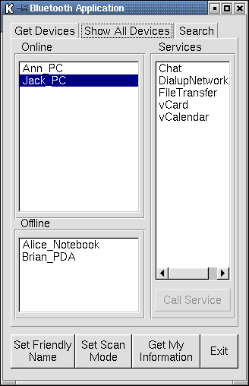

รูปที่ 6-7 แสดงรายชื่ออุปกรณ์ที่ถูกเพิ่มชื่อไปในลิสต์

นอกจากนั้นในรูปที่ 6-7 นั้นยังแสดงถึงความสามารถในการแสดงสถานะของอุปกรณ์ โดยอุปกรณ์ที่อยู่ในลิสต์จะถูกตรวจสอบสถานะการทำงานว่าเปิดการทำงานหรือปิดการทำงานอยู่ด้วย โดยตัวที่เปิดการทำงานจะอยู่ในโหมด Online และตัวที่ปิดการทำงานจะอยู่ในโหมด Offline

- การค้นหาอุปกรณ์ที่มีชื่อตามตัวอักษรที่ต้องการ
ในกรณีที่ทราบเฟรนรี่เนมของอุปกรณ์ หรือทราบคำที่ปรากฏในเฟรนรี่เนมของอุปกรณ์นั้น สามารถทำการค้นหาได้ โดยการใส่คำที่ต้องการลงในช่องว่าง แล้วจึงกดปุ่ม Search Now ในช่องของ Result นั้นจะแสดงผลลัพธ์ของการค้นหาโดยจะแสดงรายชื่อของอุปกรณ์ที่ค้นพบพร้อมทั้งการบริการที่อุปกรณ์นั้นมีให้ใช้ ดังรูปที่ 6-8

- การค้นหาการบริการที่มีชื่อตามตัวอักษรที่ต้องการ
ในกรณีที่ทราบชื่อของการบริการ หรือทราบคำที่ปรากฏอยู่ในการบริการนั้น สามารถทำการค้นหาได้โดยการใส่คำที่ต้องการลงในช่องว่าง แล้วจึงกดปุ่ม Search Now ในช่องของ Result นั้นจะแสดงผลลัพธ์ของการค้นหาโดยจะแสดงรายชื่อของการบริการที่ค้นพบพร้อมทั้งชื่อของอุปกรณ์ที่ให้บริการนั้น ดังรูปที่ 6-9

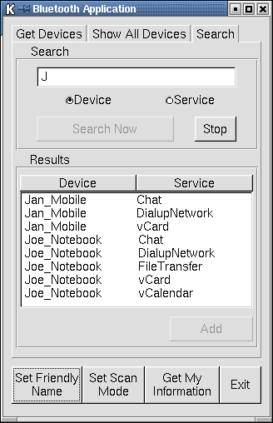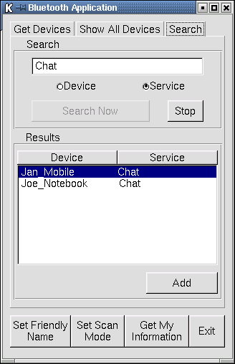

รูปที่ 6-8 รูปที่ 6-9
แสดงการค้นหาอุปกรณ์โดยใส่ตัวอักษรที่ทราบ แสดงการค้นหาการบริการโดยใส่ตัวอักษรที่ทราบ

รูปที่ 6-8 และ 6-9 นี้เมื่อเราค้นหาการบริการหรืออุปกรณ์ที่ต้องการพบแล้ว สามารถกดปุ่ม Add เพื่อนำรายชื่อของอุปกรณ์นั้นเข้าไปในลิสต์ได้ทันที

- ทดสอบการเรียกใช้การบริการ
การบริการที่สร้างขึ้นมาเป็นตัวอย่างในการทดสอบการเรียกใช้นั้นมีอยู่ด้วยกันสองตัว คือ การรับส่งข้อความและการรับส่งไฟล์ โดยการคลิกแท็ปไปยังหน้า Show All Devices ซึ่งเป็นหน้าที่จะแสดงสถานะของอุปกรณ์ สำหรับอุปกรณ์ที่เปิดทำงานอยู่นั้น จะอยู่ในสถานะเปิดทำงาน เมื่อคลิกเลือกที่ชื่ออุปกรณ์จะขึ้นรายชื่อของการบริการที่อุปกรณ์นั้นมีให้ใช้ จากที่กล่าวมาแล้วว่าตัวอย่างการบริการที่สร้างขึ้นเพื่อทดสอบ คือ การรับส่งข้อความและการรับส่งไฟล์ เมื่อผู้ใช้คลิกเลือกชื่อของการบริการรับส่งข้อความและกดปุ่ม Call Service แล้วจะไปเริ่มต้นการทำงานของการบริการรับส่งข้อความ โดยขึ้นหน้าต่างดังรูปที่ 6-10 และเมื่อพิมพ์ข้อความและทำการส่งข้อความโดยกดปุ่ม Send แล้ว ทางอุปกรณ์อีกฝั่งหนึ่งจะขึ้นข้อความที่อุปกรณ์อีกตัวส่งข้อความมา และทำให้สามารถรับส่งข้อความติดต่อกันได้ ดังแสดงในรูปที่ 6-10 และ 6-11

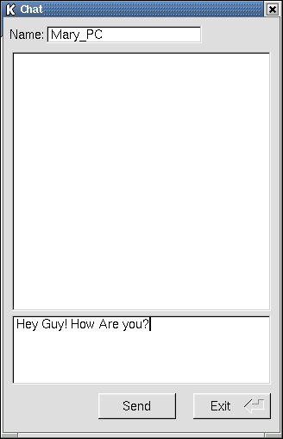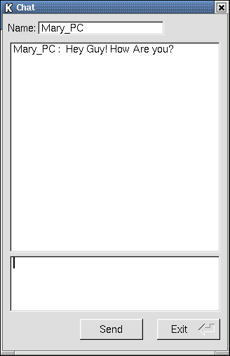

รูปที่ 6-10 รูปที่ 6-11
แสดงหน้าต่างการบริการรับส่งข้อความ แสดงหน้าต่างการบริการรับส่งข้อความ
ของอุปกรณ์อีกฝั่งหนึ่ง

ส่วนการบริการอีกตัวหนึ่งนั้น คือ การรับส่งไฟล์ การรับส่งไฟล์ในกรณีนี้เป็นการรับส่งไฟล์ที่ผู้ใช้ไม่สามารถดึงข้อมูลเองได้ ต้องทำการดึงข้อมูลผ่านอุปกรณ์ของผู้อื่นที่สามารถติดต่อไปยังอินเตอร์เนตได้ เมื่อผู้ใช้คลิกเลือกชื่อของการบริการรับส่งไฟล์และกดปุ่ม Call Service แล้วจะไปเริ่มต้นการทำงานของการบริการรับส่งไฟล์ โดยการร้องขอนี้จะไปปรากฎที่ฝั่งของเซิร์ฟเวอร์ ดังรูปที่ 6-12

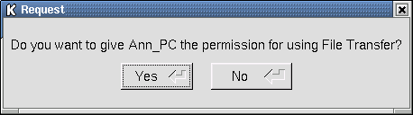

รูปที่ 6-12 หน้าต่างการร้องขอที่ไปปรากฎฝั่งเซิร์ฟเวอร์

ในกรณีที่ฝั่งเซิร์ฟเวอร์ไม่อนุญาตให้มีการใช้บริการรับส่งไฟล์นี้ ก็จะกดปุ่ม No ซึ่งจะปรากฎหน้าต่างในรูปที่ 6-13 แต่ถ้าเซิร์ฟเวอร์อนุญาตให้ใช้บริการรับส่งไฟล์นี้ ก็จะกดปุ่ม Yes ซึ่งจะปรากฎหน้าต่างในรูปที่ 6-14 ให้ผู้ใช้กรอกรายละเอียดเพื่อทำการรับส่งไฟล์จากข้อมูลของผู้ใช้เอง

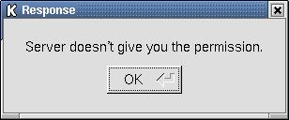

รูปที่ 6-13 หน้าต่างแสดงข้อความเมื่อเซิร์ฟเวอร์ไม่อนุญาตให้ใช้การบริการรับส่งไฟล์

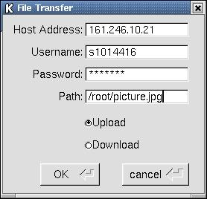

รูปที่ 6-14 หน้าต่างกำหนดค่าการรับส่งไฟล์เมื่อเซิร์ฟเวอร์อนุญาตให้ใช้การบริการรับส่งไฟล์

